***СВЯТО  БУКВАРИКА***

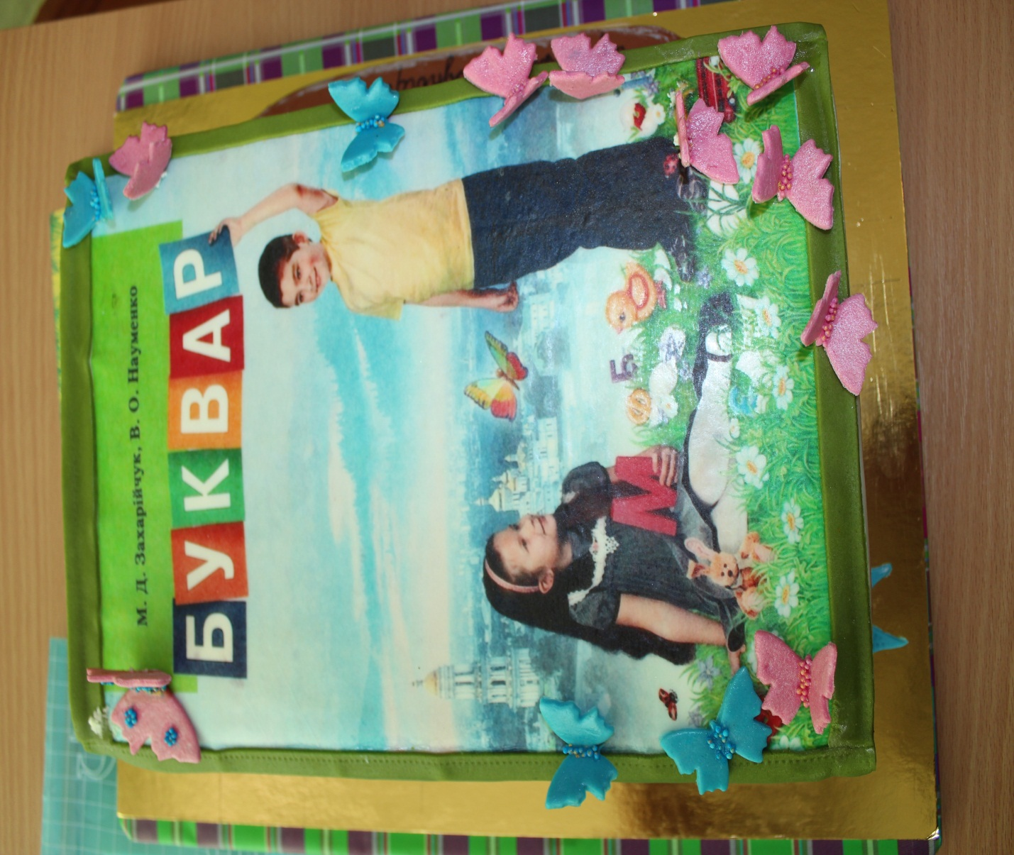

***Мета:*** повторити алфавіт, закріпити знання про звуки та букви. Виховувати у дітей любов до книги, як до джерела знань, формувати інтереси до читання. Переконувати, що добросовісне навчання в школі – обов’язок кожного громадянина нашої Держави

**Обладнання:**обкладинка «Сонечко», «Читанка», «Математика», «Довкілля», «Українська  мова»;  дзвоник; шапка для Незнайки, батькам показати склади: Шко-ля-рі!; дошка, на якій чіплятимемо подаровані букви; надруковані букви; цифра «2»; букви «І» «В» намальовані з руками;  з дроту зроблені букви «ге» і «ге»;  для букви «й» «берет» на голову;  маска кошеняти;прентація  «Спогади 1 клас»(фото-діти).

**ХІД   СВЯТА**

*Заходять ведучі у стилізованому українському вбранні?*

**Ведучий**        Ось над __________________

                            Зайнялась зоря.

                            В ________________НВК, славне свято -

                            Свято букваря.

**Ведуча**      Добридень! Раді вас вітати на нашім урочистім святі! Ну що, усі  зібралися у залі?

**Ведучий**    Та  ні,  когось  не  вистачає…

**Ведуча**      Кого? Самі ж бо відгадайте, а потім радо привітайте.

**Ведучі**       До школи радо хто спішить?

Старанно хто уроки вчить?

Хто хоче все на світі знать,

Уміє і читать-писать?

Усі їх завжди пізнають.

Скажіть-но, як цих діток звуть?

Усі: Школярі!

**Ведучі**      Хто радує і тат, і мам?

Хто кожну справу робить сам?

Хто дружно й весело співа,

Родину щастям зігріва?

Усі їх завжди пізнають.

Скажіть-но, як цих діток звуть?

**Усі:** ШКО-ЛЯ-РІ!

**Ведучий**    Що ж, вітайте! Ось він – наш зірковий перший клас!

( перший клас входить під музику)

*Заходять першокласники, посередині дівчинка, хлопці по краям.*

**Учень**  1               Є святкових днів багато

На листках календаря.

А між ними й наше свято -

Вшанування Букваря.

**Учень** 2                День вітання і прощання –

                            Свято перших букварів,

                            Перша сходинка зростання

                            Для найменших школярів.

**Учень** 3                В путь щасливу і широку

                            Всіх виводить перший клас.

                             До уроку, до уроку –

                             Чуєш дзвоник кличе нас!

**Учень** 4                 Любі гості мами й тата,

                             В нас – Букварикове свято.

                             Добре, що прийшли до нас

                            Ви у гості, в перший клас.

Ведучий: Слово горниться до слова

Державний гімн звучить святковий.

(Гімн України)

Першачки з віршами

1. Буквар взяли ми перший раз

Коли прийшли у 1 клас

І можем впевнено сказати

Ми добре вміємо читати.

Тепер красиво ще й писати!

2. Ми всі вчимося залюбки

Гартуємось, міцніємо,

Читаєм з захватом книжки

І про майбутнє мріємо.

3. Будуть з нас і бізнесмени,

І співачки, і спортсмени,

Вчителі і лікарі

Всі хто в шані на землі.

Дружба нас єднає, ми весело співаєм.

*(пісня _________________________ )*

4. Любі гості, мама й тата

В нас – Букварикові свято

Добре, що прийшли до нас

Ви усі у перший клас.

5. День вітання і прощання –

Свято перших букварів

Перша сходинка зростання

Для найменших школярів.

6. Ми всіх гостей вітаємо

І дуже вам радіємо

Усі вже букви знаємо

Книжки читати вміємо!

7. Є книг багато – радісних, печальних

Товстих, тонких, барвистих, наче жар

Але одна – усім книжкам начальник

І звуть її по-простому

**Всі:** Буквар!

8.Татусю наш! Мамо рідна!

Ну як же вам не дякувать в цей час!

Зате, що розум, щедрість, вміння -

Все віддаєте ви для нас.

За вашу працю, ласку і любов

*Всі* «Спасибі» вам скажемо знов.

10. Ми сьогодні всі щасливі

Бо вчимося залюбки

Гартуємося і міцніємо

І танцюєм - я і ти.

(танок)

11. Букварик – це розумна книжка

Друг і порадник школяра

Його шанує й любить дуже

Уся весела дітвора.

***Пісня***

***Під пісню «Незнайка на Луне» (В. Меладзе)  забігає Незнайко***

**Незнайко**            *Одяг обвішаний буквою «ен»*

                             Ой! Ой! Ой! Насилу врятувався!

**Ведучий**              Що це за несподіваний гість? Ви, діти, його впізнали? ***(Так)***

                             А звідки ви його знаєте?

**Діти**                     Він до нас на математику приходив, задачі нам задавав.

                             Йому шматочок  Сонця на голову впав.

                             Він машину казкову сиропом заправляв.

**Незнайко**            Добрий ранок!

**Ведучий**              Який ранок? Адже це день.

**Незнайко**            А я не знаю чи ранок, чи день, чи вечір.

**Ведучий**              А чому це ти так репетував?

**Незнайко**            Та то я від злодія втікав.

**Ведучий**              Від злодія? Від якого?

**Незнайко**            Від звичайного, який хотів у мене украсти мою шапку.

**Ведучий**              Твою шапку? А навіщо вона йому?

**Незнайко**            Як це навіщо? Ви хіба не знаєте? Чим більша шапка, тим розумніша голова!

**Ведучий**              Ой, Незнайко! Не сміши нас! В тебе розумна голова! Ти ж нічогісінько не знаєш. Тому тебе і прозвали Незнайком. Краще сідай, дивись і вчись на нашому святі Букваря.

**Незнайко**            На чому? На чому? На святі букваря? А де ж ваш буквар про якого ти говориш?

**Ведучий**             Ми Букварика чекаєм…

*(розгублено)*А його усе немає…

Де ж так довго забарився?..

Може, в лісі заблудився?..

*Лунає мелодія «Коломийки»*

                            О, чуєте, хтось пісеньку співає.

**БУКВАР**                                      *Звертається до Незнайки*

                             Добре літери вивчай,   
Потім — у склади складай.   
Як складеш їх у слова —   
Розпочнуться вмить дива.  
Все зумієш прочитати:   
Що читають мама й тато,   
Назви вулиць та казки,   
Вірші та товсті книжки   
Про русалку чарівну,   
Про Ягу стару й страшну,   
І про лицарів чудових,   
І про гномиків казкових...  
  
Тож ні маму, ані тата,  
Ні сестричку, ані брата  
Не проси та не чекай,  
Просто сядь та почитай!

**Ведучий**              Ну, що зрозумів Незнайко навіщо треба вчити букви?

**Незнайко**           Зрозумів. Букви треба знати, щоб багато хороших книжок читати. А можна я у вас на святі посиджу? Може ще чомусь навчусь?

**Ведучий**              Сідай, будь ласка. Нам приємно, що ти бажаєш вчитися.

**Буквар**                Гей ви букви, жвавим кроком, раз, два, три. *(крокує)*

                            Вчили вас 105 уроків, раз, два, три. *(крокує)*

                            Через те вас добре знають,

                            З вами вже слова читають, раз, два, три, раз, два, три. *(крокує)*

**Учень**                 Попереду йде Букварик, раз, два, три. *(крокує Букварик)*

                            Всі його давно чекають, раз, два, три.

**Учень**                 Любий наш Букварику!

Наш найперший друже!

Ми тебе порадувать

Хочем дуже-дуже!

**Учень**                Бо ти сьогодні – іменинник!

І вік твій зовсім не малий…

Справляв свої ти іменини

Чотириста сімдесят сім разів!

**Учень**                Що ж ми для тебе готували?

Вже час дізнатися настав…

В чарівнім місті побувати,

Куди ти шлях нам показав…

***Пісня _____________________________________***

Сценка   
(Дівчинка сидить за партою, з-за дверей чути нявкання).   
-Мурчику, годі нявкати!   
Я літери буду вивчати!   
(Чути кукурікання).   
Не клич мене, Петю! Облиш!   
Я вчитися буду! Ану, киш!   
(Хтось кличе дівчинку).   
Я кинула ляльку,сиджу і мовчу.   
Ой, ніколи гратись, бо літери вчу.   
Вчитель: … , а скільки ж літер ти вже вивчила?   
Дівчинка: Ой, багато! Аж тридцять три!   
Вчитель: То ж на свято їх проси! Любі літери, ласкаво просимо до нас на   
свято! (заходять літери). 

**Виходять на перід букви**

**1.«А»**

Всім відомо: буква «А»-

Алфавіту голова!

**2.«Б»**

Буква «Б»- як бегемотик.

Бач, який товстий животик!

**3.«В»**

Весела, як ведмедик, «В»

На цій сторіночці живе.

**4.«Г»**

У словах «гарбуз», «нога»,

Г- неначе кочерга

**5. «Д»**

Що за буква далі йде?

Дивовижна буква «Д»!

«Д»- це буква на підставці,

Дуже добре їй на лавці.

**6.«Е»**

Далі, після букви «Д»

Йде зубаста буква «Е»

**7.«Ж»**

Буква «Ж»- вона така:

Трохи схожа на жука.

**8.«З»**

Буква «З» і цифра три-

Наче рідні дві сестри.

**9.«И»**

Палички з’єднайте три -

От і буде буква «И».

«И» не починає слова,

І тому – лише рядкова.

**10.«І»**

Буква «І» худа, як спиця,

І на вид, як одиниця.

**11. «К»**

Ось початок Колобка,

Познайомтесь: буква «К»

Разом: Далі всі діти : називають останні букви.

**Незнайко**Побував я на святі чудовому.

                             Діти, ви всі молодці.

                             І тепер знаю,

                             що в алфавіті вас 33.

                             У вас міцна сім’я.

                             І ви складаєте слова від А до Я.

                             Учні, для прощання з букварем „Шикуйсь!”

*Виходять ті, хто говорить слова Буквареві*

**Учень**                  Добрий Букварику! Перша книжко!

                             Навіть поплакати хочеться трішки.

**Учень**                  Жаль розлучатись, хоч треба,

                             Ми не забудем ніколи про тебе.

**Учень**                  Спасибі тобі за добру науку

                             За паличку першу і першу букву.

**Учень**                  За перше слово, за першу казку,

                             За першої вчительки щиру ласку.

**Учень**                  Ми пам’ятатимем довгі роки

                             Мудрі й повчальні уроки твої.

**Буквар**                Всі літери прочитані.

                             Усіх їх – 33.

                             Тепер всіх вас учитимуть

                             Підручники нові.

                             Мені ж час повертатися

                             В майбутній перший клас.

**Незнайко**Я зрозумів, що треба слухати, запам′ятовувати  і знати, тому повертаюсь в мою Сонячну країну, щоб навчати інших. Знання – це скарб, а вміння вчитись – ключ до нього.

*Пісня «Букварик»*

**Читанка**              Я – читанка нечитана,

                             Навчатиму ваш клас.

                             Я з вами говоритиму

                             Про наш прекрасний час.

**Рідна мова**          Я не з лісу, і не з поля.

                             Нелегка у мене доля.

                             Через радість та біду

                             Я з віків до вас іду.

                             Я дитину колисала,

                             Батьківщину захищала,

                             І від роду і до роду

                             Зберігала свою вроду.

                             Всі народи мову мають,

                             Всі пісень своїх співають,

                             Бо хто має мову рідну,

                             Той багатий, а не бідний.

**Читанка**              А зараз, школярі, настає урочиста мить – ви даєте клятву:

                       Буду я в школі вчитись читати,

гарно писати і рахувати.

Буду в альбомі своїм малювати

Твори писати, вірші вивчати.

**Учні**Клянусь! Клянусь!

**Читанка**            Обіцяю не пінитись,

добросовісно трудитись.

Вчителів всіх поважати

І оцінки гарні мати.

**Учні**Клянусь! Клянусь!

**Читанка**Книги й зошити любити

Берегти, а не губити.

Акуратним завжди бути,

Щоб нічого не забути.

**Учні**Клянусь! Клянусь!

**Читанка**Буду вчитись я сумлінно

І поводитись відмінно,

Щоб батьки могли радіти,

Що такі в них гарні діти!

**Учні**Клянусь! Клянусь!

*РОЗПОВІДЬ ВІРШІВ ПЕРШАЧКИ.*

1. Багато доброго, нового

Життя відкриє ще для нас

Як перша сходинка до нього

Для всіх нас був цей перший клас!

2. Ми всіх гостей вітаємо

І дуже вам радіємо

Усі вже букви знаємо

Книжки читати вміємо!

3. Я прийшов до школи вчитись

Бо поставив я мету

Скоро стану президентом

Тільки трохи підросту.

4. Я також прийшов учитись

Бо вже вирішив давно

Будуть мабуть футболістом

А може зіркою кіно.

5. Поки ще казати рано.

Може в бізнес я піду.

Чи фотомоделлю стану

Як за ростом підійду.

6. Я банкіром хочу стати

Полюбляю рахувать

А може буду депутатом

Бо люблю й голосувать.

7. А я в лікарні після школи

Всім робитиму уколи

Чи може в кухарі подамся

Щоб мене хвалила мамця.

8. А я вчителькою стану

Буду вчити малюків

Бо науку треба знати

Без задорин і сучків.

9. Мріємо! Мріяти не рано!

Кажуть роки швидко мчать

Якщо будемо старанні

ВІ школі нас всього навчать.

(пісня)

10. Ми сьогодні зібрались

Всі на радісне свято

Бо навчились читати

І дружити й любити

Україну – рідний край.

11. Ми щиро всіх вітаємо

І шлем палкий привіт!

І ми усім бажаємо

Уроки вчить як слід.

**Ведучий**              Дитинство веселковими мостами,

                             Як в казці, швидко – швидко пролетить,

                             А потім юність росами – стежками …

                             Всі роки в школі – найсвітліша мить!

**Ведучий**             Тому у дружбі, радості зростайте,

                             Хай сонце щастя світить вам щораз.

                             І перше свято це запам’ятайте.

                             Нехай щастить вам в добрий час.

***Пісня Про Дружбу***

Сонце посміхається у небі  
День збирає хмари повсякчас  
Сумувати зовсім нам не треба  
Наші друзі не покинуть нас

ПРИПЕВ  
У тяжку годину  
У скрутну хвилину   
Пам’ятайте щастя   
Головне своє  
Друзі поруч будуть  
Мене не забудуть,  
Бо у мене друзі  
Вірні друзі є

Як же добре нам усім дружити   
Вірні друзі як надійний міст  
Як без них на світі можна жити  
В гарній дружбі завжди гарний зміст

Припев

Бо у мене друзі  
Вірні друзі є

**Вчитель**

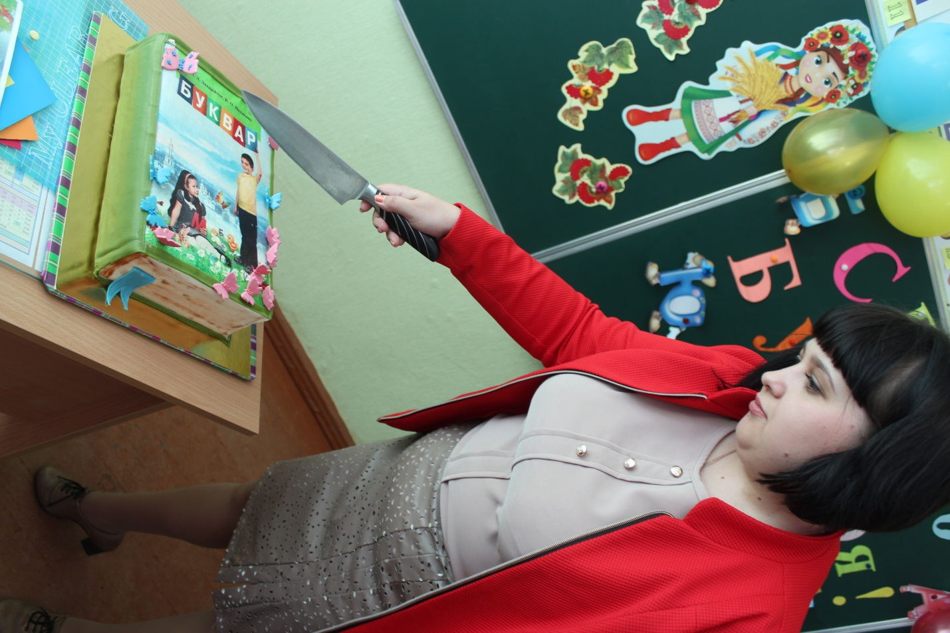

На цьому наше свято закінчується, але шлях до знань тільки розпочався. І сьогоднішнє свято – перша сходинка у шкільному житті, яку учні подолали власною працею

